Académie de BORDEAUX B.E.P. Maintenance de Véhicules Automobiles

LA DISTRIBUTION

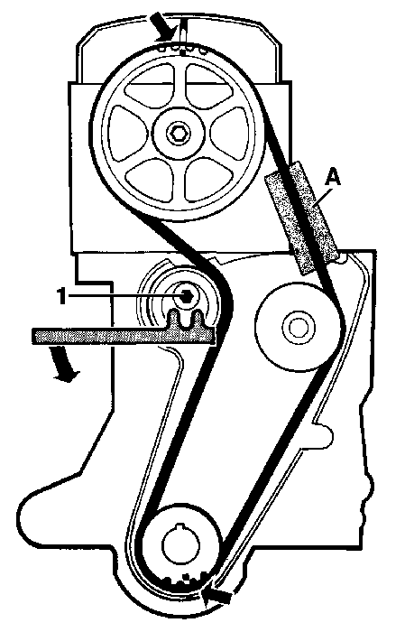

Objectif Pédagogique Opérationnel :

- Effectuer le remplacement d’une courroie de distribution
- Effectuer le réglage de la tension de la courroie

Nom de l’élève

Classe

TPM3110  Date de réalisation du TP | …...…./………/……...
Durée du TP | 4 heures
Date de mise à jour : 28/05/01 | Fichier : La distribution – A8 . doc

Académie de BORDEAUX BEP Maintenance de Véhicules Automobiles

LA DISTRIBUTION | TPM3110

Réglages
Galet tendeur
Position Position

SYNCHRONISER
vilebrequin vilebrequin
Pignon
vilebrequin
Courroie
ou
chaîne
Pignon arbre
à cames
arbre à cames arbre à cames
quelconque synchronisé
La distribution
Actigramme |  |  |  | Organigramme

Référence B.O N°39 du 25 Octobre 1990
COMPETENCES TERMINALES ATTENDUES |  |  |  |  | Supports | Matériels et documents
S 1 | Localiser par ses frontières extérieures le système
S 2 | Citer les caractéristiques fonctionnelles principales du système |  |  |  |  | Manuel de
S 3 | Enoncer la raison d’être du système |  |  |  |  | technologie
S 4 | Identifier les éléments constitutifs et leur fonction
S 5.1 | Enoncer les phases de fonctionnement
S 5.2 | Représenter le système dans ses phases de fonctionnement
S 6.1 | Citer les réglages dont dépend le bon fonctionnement
S 6.2 | Citer l’influence de la variation des caractéristiques du milieu environnant sur le fonctionnement
S 7 | Enoncer la réglementation liée aux interventions
S 8 | Enoncer la relation entre variables d’entrée et de sortie
S 9 | Décoder le graphe fonctionnel d’un système
S 10 | Enoncer principe ou lois physiques du fonctionnement
S 11 | Identifier les solutions technologiques nouvelles
C 1 | COMMUNIQUER
C 1.1 | Utiliser le magasin de pièces de rechange self-service
C 1.2 | Travailler en groupe sur les problèmes de qualité totale |  |  |  | Moteur | Document
C 1.3 | Vendre un service |  |  |  | sur châssis | constructeur
C 1.4 | Vendre un produit ou un équipement
C 1.5 | Acquérir, traiter , transmettre l’information |  |  |  |  | Revue
C 2 | TRAITER - DECIDER |  |  |  |  | technique
C 2.1 | Organiser son poste de travail |  |  |  |  | automobile
C 2.2 | Commander les pièces nécessaires à une intervention
C 2.3 | Décider de demander une information complémentaire |  |  |  |  | Outillage
C 2.4 | Inventorier les anomalies possibles |  |  |  |  | classique
C 2.5 | Concevoir un processus de diagnostic
C 2.6 | Réaliser le diagnostic |  |  |  |  | Contrôleur
C 3 | REALISER |  |  |  |  | de tension
C 3.1 | Maintenir et remettre en état son poste de travail
C 3.2 | Réaliser les opérations d’entretien courant
C 3.3 | Régler des sous-ensembles
C 3.4 | Poser un équipement ou un accessoire
C 3.5 | Poser, déposer, démonter, remonter des sous-ensembles
C 3.6 | Fabriquer, modifier, adapter
C 4 | EVALUER
C 4.1 | Evaluer son travail
C4.2 | Evaluer l’état d’un sous-ensemble
 |  |  |  |  |  |  | A 8.1

TRAVAIL A EFFECTUER

Travail préliminaire :

Compléter le document A 8.3 de façon individuelle en vous aidant de votre manuel de technologie tome 1, chapitre 3 « L’épure et les éléments de la distribution », page 63 à 75.

Appeler votre professeur en début de séance pour corriger et remplir la grille de contrôle du travail préliminaire, document A 8.4

Travail à l’atelier :

⇩ Préparer votre poste de travail

⇩ Répondre aux questions du document A 8.5 en vous aidant de la documentation technique
et du moteur qui vous est confié

⇩ Procéder au remplacement de la courroie de distribution

⇩ Répondre aux questions du document A 8.5

⇩ Appeler votre professeur pour faire valider le remplacement de la courroie et effectuer un
compte rendu oral de votre intervention

⇩ Réfléchir aux questions qui vous sont posées sur le document A 8.5

⇩ Répondre oralement aux questions

⇩ Remettre votre poste de travail en situation opérationnelle en fin de séance

⇩ Appeler votre professeur pour remplir la grille d’évaluation

N° et désignation des fiches techniques des RTA utilisées :

573 : FORD Mondéo 1,8 TD

588 : CITROEN Saxo 1,1i

594 :BMW 525 tds

601 :OPEL Vectra 2,0 Di 16V

620 :RENAULT Clio 1,9D

626 :PEUGEOT 306 2,0 Hdi

A 8.2

TRAVAIL PRELIMINAIRE

1) Cocher les différents types d’entraînement de distribution montés actuellement sur les véhicules

⇨ Courroie trapézoïdale ⇨ Courroie multipistes ou polyvés
⇨ Chaîne ⇨ Pignon
⇨ Autres (préciser) :………………………………………

2) Donner la fonction des éléments suivants et localiser les sur le schéma

N° | Nom | Fonction | Schéma d’une distribution
1 | Pignon de  vilebrequin |  | 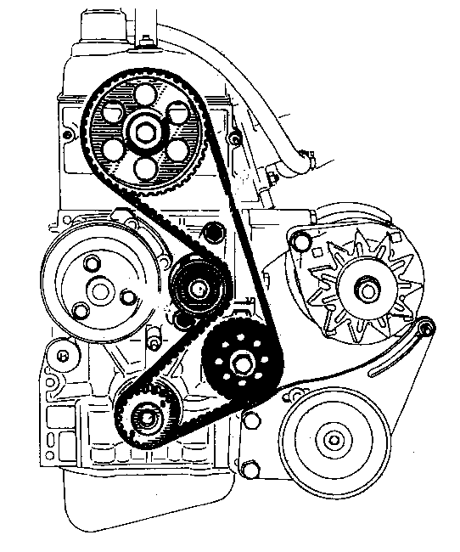
2 | Pignon d’arbre  à cames
3 | Courroie de  distribution
4 | Galet tendeur

3) Donner la fonction de la distribution :

………………………………………………………………………………………………………………….

………………………………………………………………………………………………………………….

………………………………………………………………………………………………………………….

4) Citer les inconvénients d’une distribution par chaîne :

- ……………………………………………………………………………………………

- ……………………………………………………………………………………………

- ……………………………………………………………………………………………

A 8.3

Académie de BORDEAUX BEP Maintenance de Véhicules Automobiles

CONTROLE DU TRAVAIL PRELIMINAIRE

Savoirs Associés | Travail à effectuer | Doc à | Critères et indicateurs d’évaluation
Savoirs Associés | Travail à effectuer | remplir
S2 - Citer les  caractéristiques  fonctionnelles  principales  du système | Déterminer les différents  types d’entraînement | Q1  A 8.3 | Tous les types  d'entraînement sont cités | sans  erreur | 1  erreur |  | + de 1  erreur
 | Citer les inconvénients  d'une distribution  par chaîne | Q4  A 8.3 | Tous les inconvénients  sont cités | sans  erreur | 1  erreur | 2 er-  reurs | + de  2 er-  reurs
S4 - Identifier  les éléments  constitutifs et  leur fonction | Donner la fonction  des éléments et  localiser les différents  éléments | Q2  A 8.3 | Toutes les fonctions  sont indiquées | sans  erreur | 1  erreur |  | + de 1  erreur
 |  | Q2  A 8.3 | Tous les éléments  sont identifiés |  | sans  erreur | 1  erreur | + de 1  erreur
S3 - Enoncer la  raison d’être du  système | Donner la fonction  de la distribution | Q3  A 8.3 | La fonction est  indiquée |  | sans  erreur | 1  erreur | + de 1  erreur
 |  |  |  | A | B | C | D

L’élève doit avoir au moins B pour poursuivre le TP

A 8.4

TRAVAIL A L’ATELIER

1) Compléter le paragraphe suivant en vous aidant de la documentation technique et du moteur qui
vous est confié :

- Type d’entraînement pour la distribution :…………………………………………………………
- Position du cylindre n° 1 :……………………………………………………………………………
- Sens de rotation du moteur (indiquer la vue) :…………………………………………………….
- Méthode constructeur pour le remplacement de la distribution (ex : repère, pige….) :………
………………………………………………………………………………………………………….
- La courroie possède t-elle un sens de montage ( si oui, lequel) :………………………………
………………………………………………………………………………………………………….
- Ou se situe le brin mou et le brin tendu sur la courroie :…………………………………………
………………………………………………………………………………………………………….

2) Procéder au remplacement de la courroie de distribution et répondre aux questions suivantes :

3) Indiquer ce que l’on doit impérativement faire après le remplacement d’une courroie de distribution
avant de remonter les carters de protection et POURQUOI ?

…………………………………………………………………………………………………………………..
…………………………………………………………………………………………………………………..
…………………………………………………………………………………………………………………..
…………………………………………………………………………………………………………………..

4) Indiquer les pièces que vous allez remplacer pour effectuer un travail de qualité et justifier
oralement votre choix :

…………………………………………………………………………………………………………………..
…………………………………………………………………………………………………………………..

Appeler votre professeur pour faire valider votre travail

5) Rechercher et noter les périodicités de remplacement et les valeurs de tension des distributions
sur les revues qui vous sont confiés ou fiche technique ( RTA n°573, 588, 594, 601, 620 et 626 )

N° RTA | Véhicule | Remplacement | Valeur de tension

6) Répondre oralement aux questions suivantes :

 Une courroie s’use t-elle plus vite en cycle urbain ou routier ?

 Peut-on remonter une courroie de distribution (30000kms) suite à une intervention sur la culasse
ayant nécessité la dépose de celle-ci ?

Appeler votre professeur et effectuer un compte rendu oral

A 8.5

Académie de BORDEAUX BEP Maintenance de Véhicules Automobiles

EVALUATION FORMATIVE

LA DISTRIBUTION

Savoirs et  Compétences | Travail à effectuer | Doc à  remplir | Critères et indicateurs d’évaluation
S2 - Citer les  caractéristiques  du système | Compléter le  paragraphe | Q1  A 8.5 | Toutes les réponses  sont  justes et précises | sans  erreur | 1  erreur | 2 er-  reurs | + de  2 er-  reurs
S6.1 - Citer les  réglages dont  dépend le bon  fonctionnement | Indiquer ce que l’on doit  impérativement faire  après le remplacement  d’une courroie | Q3  A 8.5 | Toutes les opérations  suite au remplacement  sont effectuées | sans  erreur | 1  erreur | 2 er-  reurs | + de  2 er-  reurs
 | Noter les périodicités  de remplacement et les  valeurs de tension de  la courroie | Q5  A 8.5 | Toutes les périodicités  sont justes |  | sans  erreur | 1  erreur | + de 1  erreur
 |  | Q5  A 8.5 | Toutes les valeurs de  tension sont justes |  | sans  erreur | 1  erreur | + de 1  erreur
C1.4 - Vendre  un produit  ou un  équipement | Conseiller le client sur  les pièces à remplacer  pour garantir une  intervention de qualité | Q4  A 8.5 | Toutes les pièces  garantissant une réparation  de qualité sont indiquées,  la justification orale  est cohérente | sans  erreur | 1  erreur |  | + de 1  erreur
C3.5 - Démonter,  remonter des  sous-ensembles | Remplacer la  courroie de  distribution |  | La méthodologie préconisée  par le constructeur  est respectée | sans  erreur | 1  erreur | 2 er-  reurs | + de  2 er-  reurs
C3.5 - Démonter,  remonter des  sous-ensembles | Remplacer la  courroie de  distribution |  | Les couples de serrage  sont respectés |  | sans  erreur | 1  erreur | + de 1  erreur
C3.3 - Régler  des  sous-ensembles | Identifier les points de  réglage et les valeurs  conditions |  | La tension de la courroie  est conforme aux  données constructeur | sans  erreur | 1  erreur |  | + de 1  erreur
C3.3 - Régler  des  sous-ensembles | Contrôler le calage  de la distribution |  | Le contrôle du calage  est effectué |  | sans  erreur |  | + de 1  erreur
C3.1 - Maintenir  et remettre en état  son poste de travail | Remettre le poste  de travail en situation  opérationnelle |  | Le poste de travail est  opérationnel en fin  de séance |  |  | sans  erreur | 1  erreur
C1.5 - Acquérir,  traiter, transmettre  l'information | Effectuer un compte  rendu oral |  | Le compte rendu  est  clair et précis |  | sans  erreur | 1  erreur | + de 1  erreur
 |  |  |  | A | B | C | D

A 8.6

Académie de BORDEAUX BEP Maintenance de Véhicules Automobiles

Manuel de technologie HUBERT MEMETEAU tome 1

Chapitre 3 , page 63 à 75

« L’EPURE ET LES ELEMENTS DE LA DISTRIBUTION »

